Заявка для участия в отборе проектов «Родного города» в городе Республики Казахстан

Событийный проект

«Спортивное шоу силачей Стальной характер»

по адресу: город Рудный, центральная площадь

**Направление развития общественной инфраструктуры:** организация и проведение общественных мероприятий, направленных на создание условий для организации досуга, массового отдыха и проведения культурно-массовых мероприятий

**Проектная команда:**

1. Красновский Е.В.

2. Красновская Э.С.

3. Борисов Д.А.

2024 г.

Г. Рудный

 Экспертный совет

**Заявление о допуске проекта к голосованию**

1. **НАИМЕНОВАНИЕ ПРОЕКТА «РОДНОГО ГОРОДА» (ДАЛЕЕ - ПРОЕКТ):**

Событийный проект  «Спортивное Шоу силачей «Стальной характер»

(наименование проекта в соответствии со сметной и технической документацией)

1. **МЕСТО РЕАЛИЗАЦИИ ПРОЕКТА (АДРЕС Г. РУДНЫЙ, ОПИСАНИЕ ПРИВЯЗКИ К МЕСТНОСТИ) Центральная площадь г. Рудный**
2. **ОПИСАНИЕ ПРОЕКТА:**

3.1 Типология проекта: организация и проведение общественных мероприятий, направленных на создание условий для организации досуга, массового отдыха, проведения культурно-массовых мероприятий и создание и поддержание конструктивного культа мужской силы с Казахстанским колоритом.

Описание проблемы, на решение которой направлен проект:

 Рудный город батыров. У нас есть чемпионы РК по силовому экстриму, много побед, медалей и кубков. Но к сожалению, на территории нашего города и области из-за отсутствия финансирования и оборудования не так часто проводятся соревнования по силовому экстриму . Хотя это спортивное захватывающее шоу которое очень интересно как спортсменам , так и зрителям, горожане долгое время с восторгом и восхищением вспоминают это мероприятие. Ведь для каждого спортсмена важно поддержка семьи и земляков. Проведя соревнования в родном городе, мы сможем популяризировать здоровый образ жизни и силовые виды спорта, а также дадим возможность горожанам болеть за своих спортсменов и знать их в лицо.

(описание сути проблемы, ее негативных социально-экономических последствий, текущего состояния и т.д.)

3.2 Виды расходов по реализации проекта:

|  |  |  |  |
| --- | --- | --- | --- |
| № п/п | Виды работ (услуг) | Полная стоимость  (тенге) | Описание |
| 1 | Ремонтно-строительные работы  (в соответствии со сметой) | 0 | отсутствуют |
| 2 | Приобретение материалов | 0 |  |
| 3 | Приобретение оборудования | 987000 |  |
| 4 | Приобретение услуг | 2495000 |  |
| 5 | Прочие расходы | 329500 |  |
|  | Итого | 3811500 |  |

3.3 Трудовое участие команды проекта (для типологии по п.1.5 пп.2)):  информирование работников организаций, учреждений района о событийном проекте, подготовка территории для проведения турнира(расстановка мебели, техники, оборудования уборка до и после), организация, модерация (регистрация, введение и заключение по мероприятию, награждение)

(описание работ, которые будут выполнены в  проекта командой или привлекаемыми на безвозмездной основе соисполнителями)

3.4 Ожидаемые результаты:  По итогу проведенного силового шоу, спортсмены проявят свой потенциал, что благоприятно скажется на развитии молодежи в будущем. Проведение спортивного силового шоу станет пропагандой здорового образа жизни и патриотизма, любви к своей родине и своим землякам.   Так же способствует развитие силовых видов спорта. Создание и поддержание конструктивного культа мужской силы с казахстанским колоритом. Узнаваемость наших исторических традиций, путем проведения соренований.

(описание конкретных изменений в состоянии общественной инфраструктуры или у групп благо получателей)

**4.ПОЛЬЗОВАТЕЛИ ПРОЕКТА:**Граждане Костанайской области от 18 лет

(описание групп населения, которые регулярно будут пользоваться результатами выполненного проекта или участвовать в мероприятиях)

Число прямых пользователей (человек):неограниченно.

1. **ЭКСПЛУАТАЦИЯ И СОДЕРЖАНИЕ ОБЪЕКТА ОБЩЕСТВЕННОЙ ИНФРАСТРУКТУРЫ ИЛИ ОБОРУДОВАНИЯ,** **ПРЕДУСМОТРЕННОГО ПРОЕКТОМ, НА ПЕРВЫЙ ГОД**

|  |  |  |  |  |
| --- | --- | --- | --- | --- |
| № п/п | Расходы по эксплуатации и содержанию объекта общественной  инфраструктуры или оборудования, предусмотренного проектом | Бюджет акимата, тенге | Денежные средства организаций (физических лиц), тенге | Итого, тенге |
| 1 | Спортивный инвентарь | 0 | 0 | 0 |
|  | Всего | 0 | 0 | 0 |

(описание необходимых расходов на эксплуатацию и содержание объекта общественной инфраструктуры или оборудования, предусмотренного проектом, на следующий год после завершения проекта, с указанием источников предоставления необходимых ресурсов. Например, заработная плата, текущий ремонт, расходные материалы и т.д.)

6.**ПЛАНИРУЕМЫЙ СРОК РЕАЛИЗАЦИИ ПРОЕКТА:**  АВГУСТА 2025 Г.

**7. К ЗАЯВЛЕНИЮ ПРИЛАГАЮТСЯ ДОКУМЕНТЫ (КОПИИ ДОКУМЕНТОВ, ЗАВЕРЕННЫЕ В УСТАНОВЛЕННОМ ПОРЯДКЕ, ОФИЦИАЛЬНЫМ ДОЛЖНОСТНЫМ ЛИЦОМ ИЛИ ЗАЯВИТЕЛЕМ):**

1. Краткая аннотация проекта «Спортивное шоу силачей Стальной характер» – на 1 л.
2. Фотографии и снимки места размещения локации для проведения проекты – на 1 л.
3. Сценарий событийного проекта – на 1 д.
4. Организационный план мероприятия – на 2 л.
5. План информирования для мероприятия – на 1 л.
6. Состав и бюджет проекта – на 3 л.
7. Согласие с ограничением ответственности – на 1 л.

Всего на 13 листах.

8.**СВЕДЕНИЯ О ПРОЕКТНОЙ КОМАНДЕ:**

1. Заявитель: Красновский Евгений Викторович;

(Ф.И.О. полностью)

состав проектной команды: Красновская Э.С Борисов Д.А

(подпись заявителя)

Контактныйтелефон:7-775-511-07-55;

Эл.почта: elmirochka---23@mail.ru;

Почтовый адрес: город Рудный, индекс 111500

*_________________________________________________________________*

Дата: 7 декабря 2024 года

Краткая аннотация о проекте для размещения

на титульной странице для голосования на Портале проекта

«Спортивное силовое шоу Стальной характер»

Цель проекта «Спортивное Шоу силачей «Стальной характер» в городе Рудный – популяризация силовых видов спорта среди молодежи и жителей города, а также создание яркого и увлекательного развлекательного мероприятия для всех возрастов.

Описание мероприятия:

В рамках шоу будут проводиться соревнования по различным дисциплинам силового экстрима, таким как , поднятие и транспортировка не стандартных тяжёлых снарядов, тяга грузовика, и другие.На специально оборудованной площадке будут выступать профессиональные спортсмены и участники из разных городов Казахстана.

Для зрителей будут организованы интерактивные мастер-классы, где они смогут попробовать свои силы в некоторых дисциплинах.Также на мероприятии будут представлены спортивный инвентарь и экипировка от ведущих производителей.

Проект «Спортивное Шоу силачей «Стальной характер» станет ярким событием в культурной жизни города Рудный и позволит жителям и гостям окунуться в атмосферу силы, спорта.

Фотографии и снимки места размещения объекта со спутника

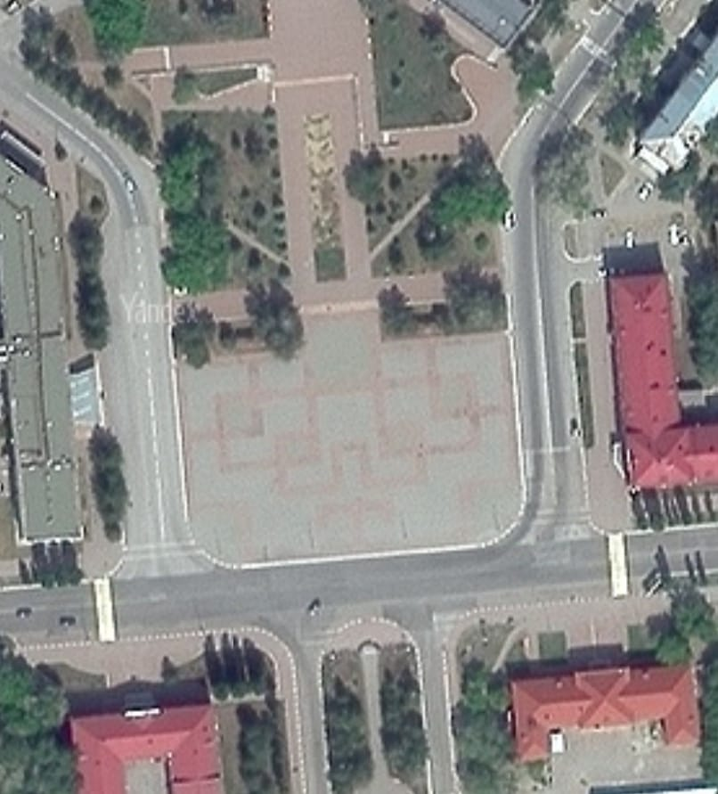

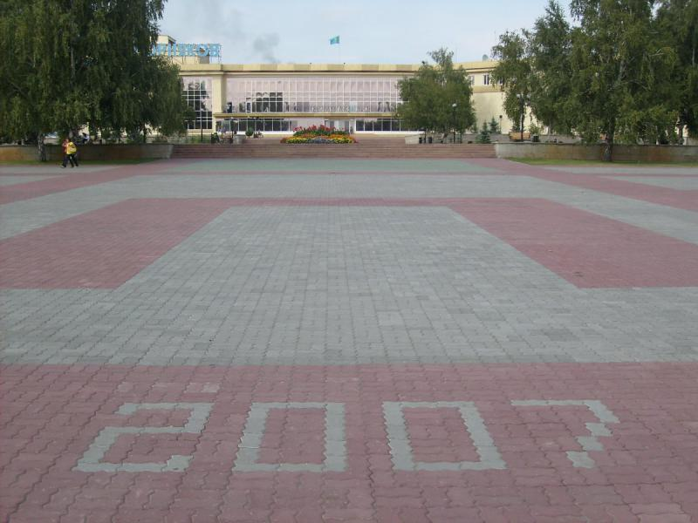

# **Сценарий событийного проекта «Спортивное шоу силачей Стальной характер»**

**1. График проведения:** август 2025 года

**2. Место проведения:** город Рудный ,центральная площадь

**3. Продолжительность:** от 2х до 4х часов

**4. Организаторы:** инициативная группа Красновский Е., Фролов М., Лысенко М., Новожилов В., Борисов Д.

**5. Цель мероприятия:** популяризация силовых видов спорта среди молодежи и жителей города

**6. Участники мероприятия:** от 18 лет

**7. Ход / программа мероприятия**

|  |  |  |  |
| --- | --- | --- | --- |
| **Время** | **Событие** | **Участники события** | **Необходимые материалы** |
| 17:00 | Включается музыка, собираются жители | Ведущий | Микрофон, колонки, аудиосистема |
| 17:10-17:30 | Ведущий объявляет турнир по силовому экстриму открытым, рассказывает о приглашенном госте, о том какие будут упражнения  Представление участников | Ведущий | Микрофон, колонки, аудиосистема |
| 17:30 – 19:30 | Проходит сам турнир по силовому экстриму | Ведущий, судья, помощники, спортсмены | Спортивный инвентарь, стол, стулья |
| 19:30 – 20:00 | Подведение итогов, награждение победителей | Ведущий судья ,спортсмены | Стол, стул, кубки грамоты,медали |
| 20:00 – 20:30 | Общая уборка места и сбор всего оборудования | Все участники |  |

# **Организационный план событийного проекта**

# **«Спортивное шоу силачей Стальной характер»**

|  |  |  |  |  |
| --- | --- | --- | --- | --- |
| **№** | **Задача** | **Кто делает** | | **Когда делает** |
| **Подготовительный этап** | | | | |
|  | Собрать команду организаторов и распределить роли | Красновский Е | | 1-8 июня 2025 |
| 2. | Подготовить музыкальное сопровождение | Фролов М | | 9-15 июня 2025 |
| 3. | Разработать и заказать кубки, грамоты, медали | Красновский Е | | 16-22 июня 2025 |
| 4. | Прописать положение о турнире | Красновский Е | | 23-29 июня 2025 |
| **Информирование и сбор участников** | | | | |
| 5. | Подготовить баннер | Фролов М | 1-6 июля  2025 | |
| 6. | Разослать информацию по соц. сетям и радио | Красновский Е  Фролов.М | 7-13 июля 2025 | |
| 7. | Организовать регистрацию участников на турнир | Борисов Д | 14-27 июля 2025 | |
| 8. | Проведение пресс конференции со спортсменами и приглашенным гостем | Красновский Е  Фролов М  Борисов Д | август 2025 | |
| **Непосредственно проведение мероприятия** | | | | |
| 9. | Подготовить площадку для проведения мероприятий | Новожилов В  Борисов Д  Красновский Е | Август 2025 | |
| 10. | Доставить оборудование к месту проведения | Красновский Е  Новожилов В  Борисов Д | Август  2025 | |
| 11. | Настроить оборудование и осуществлять техническую поддержку | Фролов М | Август 2025 | |
| 12. | Зонировать территорию | Борисов Д | Август 2025 | |
| 13. | Приветствовать и провожать участников к месту проведения | Борисов Д  Фролов М | Август 2025 | |
| 14. | Пригласить на мероприятие мед. работника | Борисов Д | Август 2025 | |
| 15. | Вести интэрактив со зрителями | Приглашенный гость | Август 2025 | |
| 16. | Вести турнир | Фролов М, | Август 2025 | |
| 17. | Подготовить площадку перед каждым этапом | Помощники  Новожилов В  Борисов Д | Август 2025 | |
| 18. | Осуществлять фото и видео | Фролов М | Август 2025 | |
| 19. | Разъяснение правил главным судьей | Лысенко М | Август 2025 | |
| **После мероприятия** | | | | |
| 20. | Организовать уборку мусора после проведения мероприятия | Красновский Е  Новожилов В  Борисов Д | Август 2025 | |
| 21. | Собрать и увезти спорт инвентарь | Красновский Е  Новожилов В  Борисов Д | Август 2025 | |

# **План информирования для событийного проекта**

# **«Спортивное шоу силачей Стальной характер»**

|  |  |  |  |  |  |
| --- | --- | --- | --- | --- | --- |
| **№** | **Когда информируем** | **Кого информируем** | **О чем** | **Как информируем** | **Ответственный** |
| 1 | 1.07.2025 | Жителей Костанайской области | О самом мероприятии (что будет, в какие дни, кто может участвовать, какая будет программа) | Соц.сети,радио | Красновский Е |
| 2 | 15.07.2025 | Жителей города Рудного | О самом мероприятии( когда, где и во сколько) | Баннер | Фролов М |
| 3 | 15.08.2025(за день до дня города) | Жители города Рудного и участники турнира | Представление участников на пресс конференции | пресс конференция | Красновский Е |

# 

Бюджет событийного проекта: « Силовое шоу Стальной характер»

**Формула расчета итоговой стоимости проекта**

Общая сумма расходов по пунктам 1-4 + 12% от общей суммы расходов по пунктам 1-4 = итоговая общая стоимость проекта

**Проверка**

Резерв на удорожание должен составлять не менее 10% от итоговой стоимости проекта (но не более 500 тыс.тенге)

**НДС**

Всё оборудование, технику, расходные материалы и услуги считаем с учетом НДС

|  |  |  |  |  |  |  |  |  |
| --- | --- | --- | --- | --- | --- | --- | --- | --- |
| **№** | | **Наименование товара/услуги** | **Характеристики товара/услуги** | **Единица измерения** | **Количество /объем** | **Цена за единицу (в т.ч. НДС 12%), тенге** | **Общая стоимость (в т.ч. НДС 12%), тенге** | **Ссылки на источники (прайсы, коммерческие предложения)** |
| **1.** | | **Оборудование** |  |  |  |  |  |  |
|  | | спортивный инвентарь(аренда) |  |  |  |  | 250000 тг | МСК Горняк |
|  | | покрышка | 300 кг | штук | 2 |  |  |  |
|  | | фермерская прогулка | 100 кг, 100 кг | штук | 2 |  |  |  |
|  | | мешки с песком | 80 кг, 80 кг | штук | 2 |  |  |  |
|  | | камень | 100 кг, 110 кг | штук | 2 |  |  |  |
|  | | спортивный инвентарь(покупка) |  |  |  |  |  |  |
|  | | супер Йок | 150 кг | штук | 1 | 315000 тг | 315000тг | https://depo29.ru/catalog/silovoy-ekstrim/super-yok/ |
|  | | бревно | 100 кг | штук | 1 | 270000 тг | 270000 тг | https://depo29.ru/catalog/silovoy-ekstrim/brevno/ |
|  | | камень атласа | 110кг,120кг,130кг,140 кг | штук | 4 | 38000 тг | 152000 тг | https://depo29.ru/catalog/silovoy-ekstrim/kamen-atlasa/ |
|  | |  |  |  |  |  |  |  |
|  | |  |  |  |  |  |  |  |
| **Итого по п.1** | | |  |  |  |  | 987000 тг |  |
| **2.** | **Техника (аренда)** | |  |  |  |  |  |  |
|  | | **видео** |  |  | 1 | 50000тг | 50000тг | https://www.instagram.com/bokovvision?igsh=YmphcmU5NzdkbWZx |
|  | | аудио |  |  | 1 | 25000 тг | 25000тг |  |
|  | |  |  |  |  |  |  |  |
|  | |  |  |  |  |  |  |  |
| **Итого по п.2** | | |  |  |  |  | 75000 тг |  |
| **3.** | **Расходные материалы** | |  |  |  |  |  |  |
|  | | медали |  | штук | 15 | 2500 тг | 37500 тг | https://www.instagram.com/ra_vottak?igsh=MW16azE4MnMwangyZw== |
|  | | кубки (статуэтки) |  | штук | 10 | 3000 тг | 30000тг | https://www.instagram.com/ra_vottak?igsh=MW16azE4MnMwangyZw== |
|  | | грамоты |  | штук | 10 | 200 тг | 2000 тг | https://www.instagram.com/ra_vottak?igsh=MW16azE4MnMwangyZw== |
|  | | сертификаты |  | штук | 10 | 1500 тг | 15000тг | https://www.instagram.com/ra_vottak?igsh=MW16azE4MnMwangyZw== |
|  | | футболки |  | штук | 20 | 8500 тг | 170000тг | https://www.instagram.com/ra_vottak?igsh=MW16azE4MnMwangyZw== |
|  | |  |  |  |  |  |  |  |
| **Итого по п.3** | | |  |  |  |  | 254500 тг |  |
| **4.** | **Услуги** | |  |  |  |  |  |  |
|  | | баннер | 3м *5м | штук | 1 | 50000тг | 50000 тг | https://www.instagram.com/ra_vottak?igsh=MW16azE4MnMwangyZw== |
|  | | манипулятор |  | машина | 1 | 50000тг | 50000 тг |  |
|  | | судьи |  | человек | 1 | 40000 тг | 40000 тг |  |
|  | | помощник судьи |  | человек | 1 | 25000 тг | 25000тг |  |
|  | | асестенты |  | человек | 3 | 15000 тг | 45000тг |  |
|  | | гонорар фронтмен турнира Сергей Цирюльников |  | человек | 1 | 700000тг | 700000тг | https://www.instagram.com/sergei030485?igsh=OG0yNmtiZHE1bjRn |
|  | | услуги организаторов |  | человек | 2 | 150000 тг | 300000 тг |  |
|  | | призовой фонд |  | человек | 10 | 1000000тг | 1000000тг |  |
| **Итого по п.4** | | |  |  |  |  | 2210000тг |  |
| **5.Сумма по п.1-4 3526500тг** | | | | | | | |  |
| **6.Резерв на удорожание (12% от п.5) 423180тг** | | | | | | | |  |
| **7. Итоговая стоимость проекта**  3949680тг | | | | | | | |  |
| **8. Проверка (сумма по п.6 должна составлять не менее 10% от суммы по п.7, но не более 500 тыс.тенге)** | | | | | | | |  |

**ВАЖНО**! Безопасность: мероприятие должно проводиться с соблюдением всех правил безопасности. На определенных участках могут потребоваться полицейские, пожарные, медицинские службы или другие специализированные службы безопасности.